Этот день мы приближали, как могли
С самого первого дня войны с врагом отважно сражались десятки тысяч сынов и дочерей Чувашии. Свой достойный вклад в общенародную борьбу за свободу и независимость Родины внесли трудящиеся Чувашии. Лозунг «Все для фронта, все для Победы» стал законом жизни наших земляков.
Самая высокая награда для героев, отличившихся при защите Отечества, — народная память. В честь 75-летия Победы для повышения исторической грамотности и патриотического воспитания молодежи газета «Советская Чувашия» проводит викторину «Этот день мы приближали, как могли». Ее автор-составитель — журналист, заслуженный работник культуры Чувашии Александр Вражкин. Всем участникам викторины будут предоставлены памятные дипломы с указанием набранных баллов, а победители получат ценные призы. Награждение пройдет в июне в рамках празднования 100-летнего юбилея республики. Ответы на вопросы присылайте до 10 июня 2020 года на электронную почту: sv— press@mail.ru или отправляйте по почте: 428013, г. Чебоксары, ул. Калинина, д. 66, оф. 326.

Задания викторины

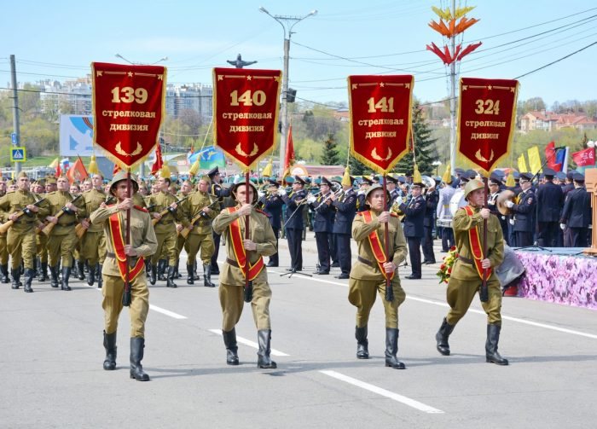
1. В годы войны на территории Чувашии было сформировано несколько стрелковых дивизий. Одна из них, сформированная в Чебоксарах из числа чувашских призывников, прошла с боями более двух тысяч километров от Москвы до Кенигсберга. С первых дней формирования дивизии и до конца войны трудящиеся Чувашии поддерживали с ней самую тесную связь. Жители республики собирали и отправляли на фронт теплую одежду, продовольствие, медикаменты. В подшефную дивизию в апреле 1942 года приезжала делегация из республики во главе с председателем Президиума Верховного Совета Чувашской АССР З.А. Андреевой. Назовите номер этой стрелковой дивизии.
— 139-я
— 140-я
— 141-я
— 324-я
2. В ноябре 1941 года, в разгар боев под Москвой, в республике нашла широкую поддержку инициатива по сбору средств на строительство боевой техники для фронта. 30 мая 1942 года рабочие Канашского вагоноремонтного завода передали Красной Армии бронепоезд, построенный на средства трудящихся республики. Как назывался чувашский бронепоезд (на картине)?
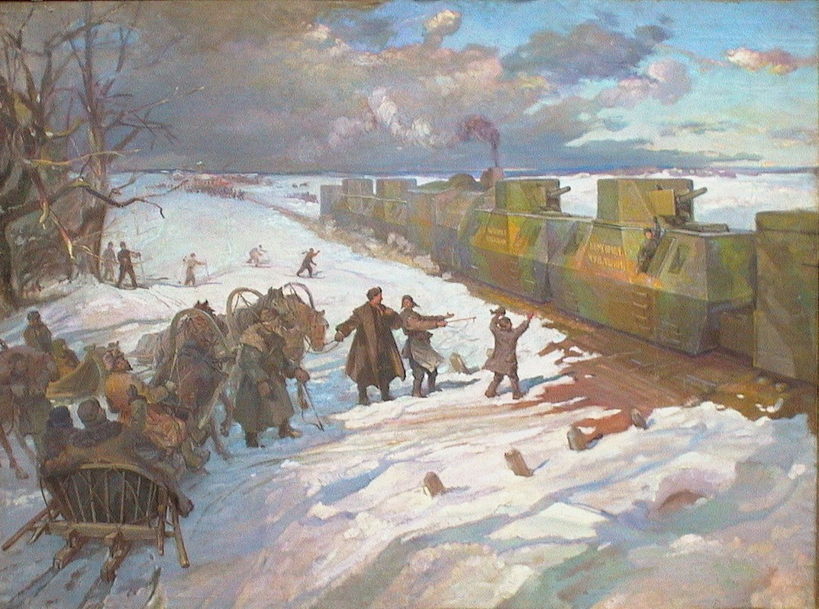
— «За Родину»
— «Комсомол Чувашии»
— «Народный учитель»
— «Красная Чувашия»
3. Уроженец Чувашии, отважный летчик, первым удостоенный звания Героя Советского Союза в годы Великой Отечественной войны.
— Ф.Н. Орлов
— Б.М. Васильев
— М.Е. Ефимов
— Н.С. Ижутов
4. Орден Славы трех степеней был учрежден в ноябре 1943 года. Им награждались солдаты, сержанты и старшины, совершившие в боях за Родину боевые подвиги. За мужество и отвагу, проявленные на полях сражений 11 уроженцев Чувашии стали полными кавалерами «солдатского» ордена. Один из них самым первым в стране — под №0000001 — получил юбилейную медаль «60 лет Победы в Великой Отечественной войне 1941-1945?гг.». Назовите его имя.
— П.Г. Кариков
— Я.Г. Бикчантаев
— А.М. Горчаков
— А.П. Табаков
5. За подвиги в годы Великой Отечественной войны 90 женщин стали Героями Советского Союза. Одна из них родом из Чувашии, это прославленная летчица 46-го гвардейского ночного бомбардировочного авиационного полка. Выберите ее имя из предложенных вариантов.
— Е.С. Крутова
— З.Т. Яковлева
— З.И. Парфенова
— В.Г. Волкова
6. Летом 1942 года звания Героя Советского Союза были удостоены два отважных летчика-земляка, командиры авиаэскадрилий штурмового полка, до войны окончившие одну и ту же школу. В каком населенном пункте республики она находится?
— Алатырь
— Аликово
— Порецкое
— Чебоксары
7. В годы Великой Отечественной войны Чувашия отправила на фронт 208 тысяч человек, половина из которых не вернулась домой, — погибли в боях, умерли от ран в госпиталях. Мужество и героизм 54 тысяч земляков отмечены орденами и медалями, более ста уроженцев и жителей республики, представителей чувашской диаспоры были удостоены высшей степени отличия — звания Героя Советского Союза. Из этого числа назовите количество Героев, у которых в метриках указаны местом рождения населенные пункты, ныне входящие в состав Чувашской Республики.
— 62
— 65
— 72
— 79
8. В годы войны трудящиеся Чувашии активно включились во всенародное движение помощи фронту. На снимке вы видите экипаж танка Т-34 вместе с семьей колхозников из Чувашии (в середине — сын Андрей), которая внесла 50 тысяч рублей личных сбережений в фонд обороны страны на строительство боевой машины «Подарок сыну». Танкисты сражались храбро, не щадя своей жизни — все они геройски погибли в бою в 1944 году. Назовите фамилию этой семьи.
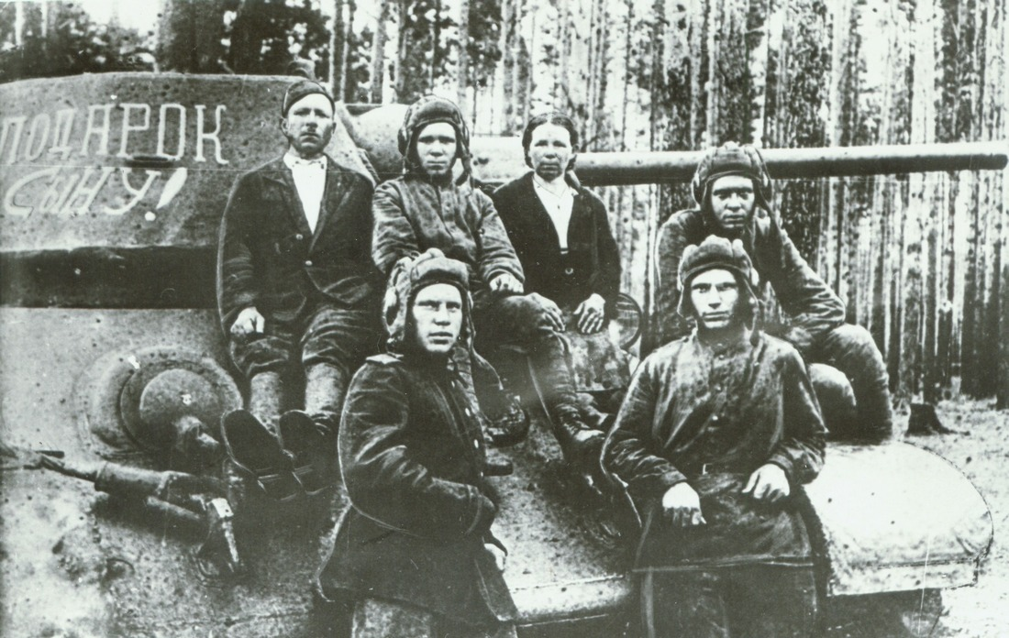
— Семья Гаязовых
— Семья Ширмановых
— Семья Петриковых
— Семья Пугачевых
9. В газете «Красная Чувашия» в декабре 1942 года было опубликовано письмо колхозника из Алатырского района А.М. Сарскова, в котором сообщалось о внесении им 100 тысяч рублей из своих личных сбережений на строительство самолета для прославленного земляка-летчика, Героя Советского Союза. Назовите имя славного сына чувашского народа, которому был передан именной штурмовик «От колхозника Сарскова» (на снимке).
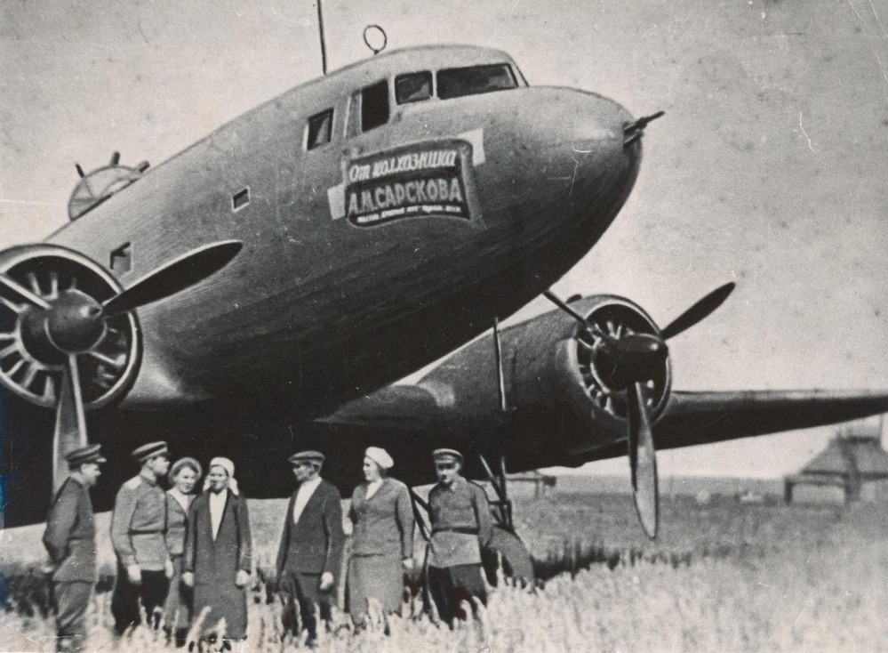
— А.В. Кочетов
— Ф.Н. Орлов
— Н.С. Захаров
— В.А. Соловьев
10. В начальный период войны из западных областей страны в Чувашию были эвакуированы и за короткий срок вступили в строй более 20 промышленных предприятий. За напряженный труд в тылу сколько раз Чувашская АССР была награждена переходящим Красным Знаменем Государственного Комитета Обороны?
— 1
— 2
— 3
— 4
11. С началом Великой Отечественной войны население Чувашской АССР по решению Государственного Комитета Обороны было мобилизовано на строительство военно-инженерных сооружений Сурского и Свияжского (Казанского обвода) рубежей обороны. За период строительства (с 25 октября 1941 года до 25 января 1942 года) выполнен огромный объем работы: вынуты миллионы кубометров земли, построены тысячи землянок и огневых точек. Ежедневно на военно-полевом строительстве трудились 85 тысяч человек, а в отдельные периоды эта цифра доходила до 110 тысяч. Линия обороны была построена вручную, став памятником трудового подвига. Назовите общее протяжение по территории Чувашии этих двух рубежей обороны.
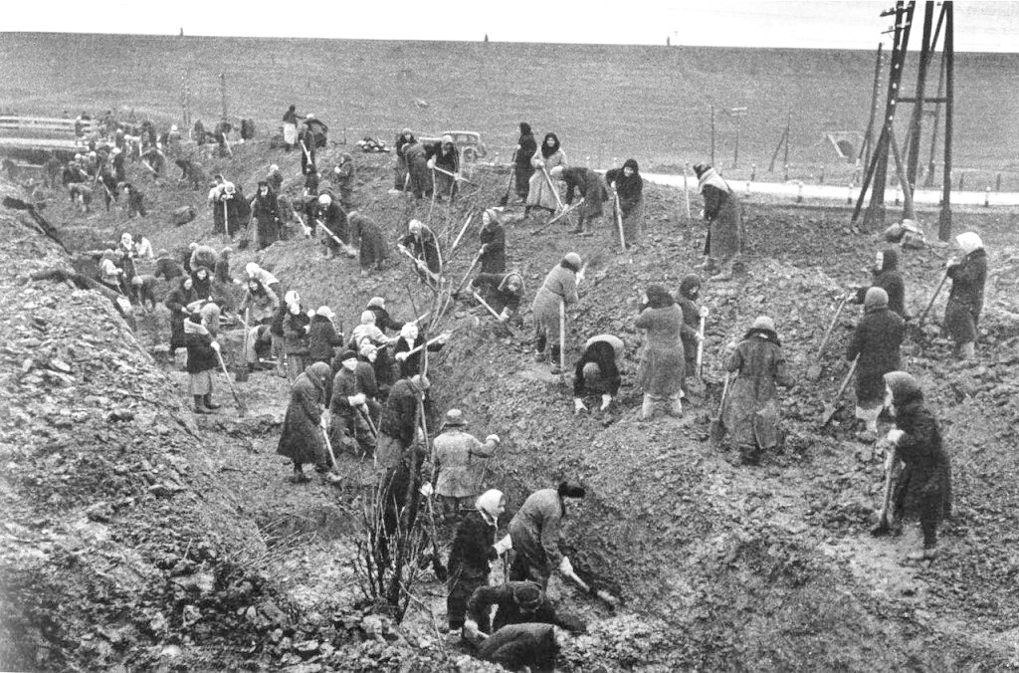
— 270 км
— 320 км
— 380 км
— 410 км
12. Десятки уроженцев Чувашии в годы войны были удостоены генеральских званий. Один из них, генерал-полковник, Герой Советского Союза был боевым соратником, «правой рукой» таких выдающихся полководцев, как Г.К. Жуков, К.К. Рокоссовский, А.М. Василевский, Н.Ф. Ватутин. Вот что пишет о нем в своих воспоминаниях Маршал Советского Союза, дважды Герой Советского Союза А.М. Василевский: «Его обширный военный кругозор, богатейшая теоретическая подготовка, огромный и разносторонний боевой опыт и твердый характер, при постоянном и отличном знании фронтовой обстановки, позволял ему, независимо от того, где бы и с кем бы он ни работал, смело защищать свои, как правило, наиболее достойные, выводы и предложения по оперативно-стратегическим вопросам…» Назовите имя этого прославленного военачальника (на снимке он в центре, слева — маршал Победы Г.К. Жуков, справа — генерал армии Н.Ф. Ватутин).
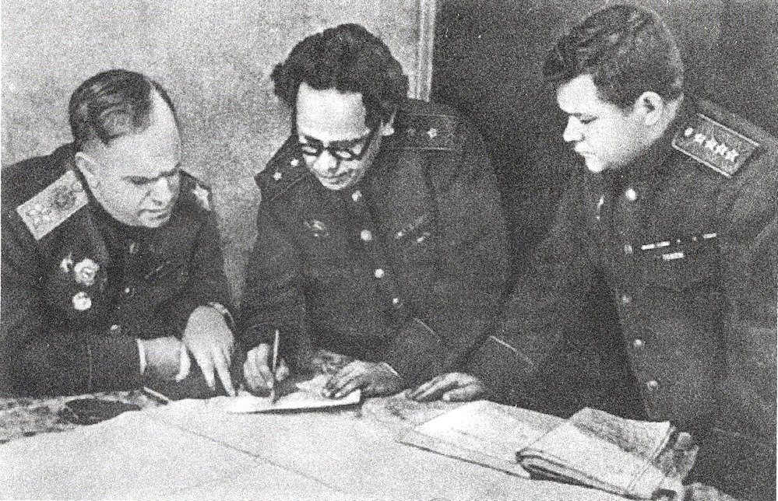
— И.В. Смородинов
— А.П. Петров
— А.Н. Боголюбов
— И.А. Долгов
13. Чувашские воины — представители всех родов и видов войск в званиях от рядового и до генерала — храбро воевали на всех фронтах. За доблесть и отвагу, проявленные в сражениях Великой Отечественной войны (включая и советско-финскую 1939-1940 годов), 62 человека чувашской национальности (из них 27 — уроженцы Чувашии) были удостоены звания Героя Советского Союза. Кто из них первым получил эту высшую степень отличия?
— П.В. Лаптев
— С.А. Уганин
— Н.К. Романов
— С.Н. Бутяков
14. Кто из нижеперечисленных представителей чувашской диаспоры — Героев Советского Союза (их 35 человек) — явился прообразом главного героя художественного фильма «Несокрушимый» о Великой Отечественной войне? В основу фильма легла реальная история подвига экипажа танка КВ-1, сумевшего в одном бою уничтожить 16 танков, две бронемашины и восемь автомашин с живой силой врага.
— Н.К. Синдряков
— С.В. Коновалов
— Г.К. Дюдюкин
— Н.Г. Князькин
15. «Нет в России семьи такой, где б не памятен был свой герой». Из одной семьи в Чувашии были призваны на фронт все 8 сыновей (их матери в родной деревне установлен памятник). Из них четверо погибли на полях сражений. В том числе и один из нижеперечисленных Героев Советского Союза. Назовите его имя.
— Г.А. Алексеев
— А.П. Воронцов
— Н.К. Романов
— Г.С. Васильев
16. Козловский и Шумерлинский деревообрабатывающие комбинаты, переданные в начале войны в ведение Народного комиссариата авиационной промышленности, уже в декабре 1941 года начали производство военно-десантных планеров и самолетов. Один вид из выпускаемых здесь самолетов использовался преимущественно для ночных бомбардировок. Выберите его из предложенных вариантов.
— У-2 (По-2)
— Пе-2
— Ил-10
— Як-1
17. В годы войны в Чувашии действовало 17 эвакогоспиталей. За время их работы в них залечили свои раны и снова встали в строй сотни бойцов. В одном из эвакогоспиталей находился на излечении солдат, в послевоенные годы ставший народным поэтом одной из автономных республик РСФСР. Назовите его имя.
— Мустай Карим
— Кайсын Кулиев
— Яков Ухсай
— Заки Нури
18. Достойный вклад в дело Победы внесли работники науки, просвещения, здравоохранения и культуры республики. Ярко проявились дарования чувашских поэтов и писателей, многие из которых с оружием в руках сражались с врагом. Назовите поэму известного чувашского поэта, посвященную подвигу восемнадцатилетней партизанки, посмертно удостоенной звания Героя Советского Союза, Зои Космодемьянской.
— «Клятва»
— «Таня»
— «Зоя»
— «Сильнее смерти»
19. К числу лучших произведений художественной публицистики военных лет относят «Письмо чувашского народа своим сынам-фронтовикам», в составлении которого участвовали известные поэты С. Эльгер, И. Тукташ, А. Эсхель и другие. Устами авторов «Письма» родная республика благословляла своих посланцев быть в бою крепкими, как могучие кряжи чувашских дубрав. В каком году был составлен торжественный сказ о ратной доблести воинов-земляков?
— 1941
— 1942
— 1943
— 1944
20. В годы Великой Отечественной войны на территории поселка Ибреси и одноименного района размещалась 3-я военная авиационная школа, где велось тренировочное обучение летчиков, выписанных после ранения или ранее летавших только на гражданских самолетах. В числе ее выпускников — легендарный летчик-истребитель, Герой Советского Союза. Кто этот отважный пилот, из-за ранения лишившийся обеих ног, вновь вставший на крыло в Ибресях и впоследствии сбивший 15 вражеских самолетов?
— Г.М. Паршин
— Н.С. Захаров
— М.П. Девятаев
— А.П. Маресьев
21. Наши земляки храбро сражались, били врага и в партизанских отрядах. На территории Польши действовала партизанская группа под названием «Чуваш», которую возглавлял уроженец д. Чедино Чебоксарского района. Имя его стало легендарным, о его подвигах написаны книги на польском, русском и чувашском языках. Назовите этого героя-партизана.
— Е.И. Ионов
— Г.П. Илюкин
— А.С. Кирюшкин
— Я.Н. Николаев
22. В феврале-апреле 1943 года Чувашский государственный ансамбль песни и танца находился на фронтах (на снимке). За два с лишним месяца в воинских частях было дано более 120 концертов, на которых побывало более 80 тысяч бойцов и командиров. На каких фронтах выступали чувашские артисты?
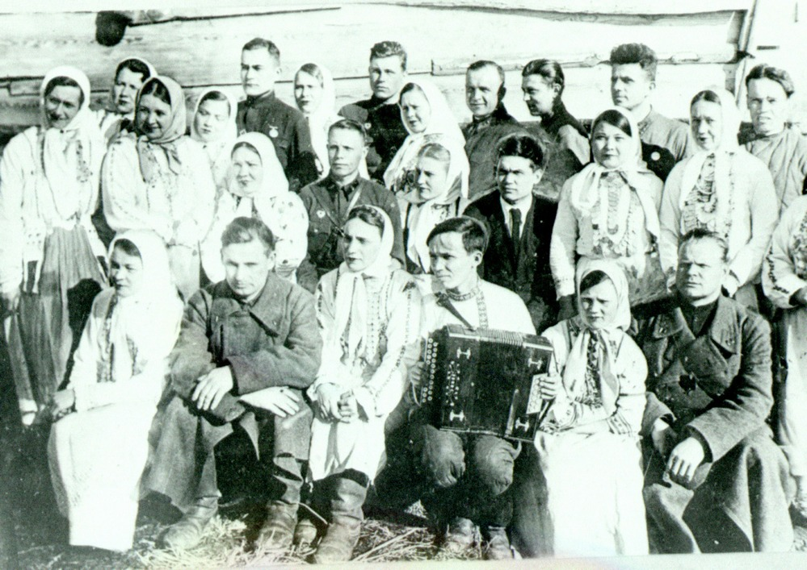
— Брянский и Калининский
— Воронежский и Волховский
— Карельский и Ленинградский
— Степной и Южный
23. Пистолет-пулемет, принятый на вооружение Красной Армии в июле 1942 года, был разработан в блокадном Ленинграде известным оружейным конструктором — уроженцем Чувашии. Этот автомат признали наиболее эффективным оружием Великой Отечественной войны в соответствующей категории вооружения, ни один образец не мог с ним сравниться по простоте устройства, надежности, безотказности в работе, удобству в эксплуатации. Назовите имя автора легендарного оружия.
— Г.С. Шпагин
— В.А. Дегтярев
— А.И. Судаев
— С.А. Коровин
24. Одна широко известная песня о Великой Отечественной войне написана на основе реальных событий — ожесточенного боя 18 солдат 139-й стрелковой дивизии, сформированной в Чебоксарах. Под командованием лейтенанта Евгения Порошина наши бойцы у деревни Рубежанка Калужской области в течение всей ночи с 13 на 14 сентября 1943 года отбивали яростные атаки двухсот фашистских оккупантов. К утру, когда подоспела помощь, из состава группы остались в живых лишь двое — рядовой Герасим Лапин и сержант Константин Власов. Назовите название песни.
— «Солдатские звезды»
— «На безымянной высоте»
— «Шаг в бессмертие»
— «На всю оставшуюся жизнь»
25. 8 февраля 1942 года недалеко от станции Новая Малукса Ленинградской области погиб, отважно сражаясь с врагом, 22-летний пулеметчик из Чувашии. Вдохновленный его подвигом, известный поэт-фронтовик Всеволод Рождественский написал стихотворение, которое вскоре сделали песней солдаты. Поставьте фамилию героя-земляка на пропущенное место в четвертой строке этого стиха.
На родине нашей, которой нет краше.
Немало отважных сынов.
Но есть между ними родное нам имя —
Герой-пулеметчик…
— Орлов
— Смирнов
— Немцов
— Чернов
26. В ноябре 1943 года генеральным прокурором СССР был назначен уроженец Чувашии, до этого работавший народным комиссаром юстиции РСФСР. Его большие заслуги в осуществлении законности, укреплении правопорядка и охране интересов государства в условиях Великой Отечественной войны были отмечены орденом Ленина. Он принимал активное участие в подготовке и проведении Нюрнбергского и других судебных процессов над немецкими и японскими военными преступниками. После войны в 1948-1956 годах был министром юстиции СССР. Назовите его имя.
— Б.С. Алексеев
— Н.А. Баженов
— Н.И. Вахатов
— К.П. Горшенин
27. В Чувашской Республике насчитывается более тысячи ста памятных мест и сооружений, посвященных Великой Отечественной войне, в том числе более 500 обелисков, памятников, стел, памятных знаков. Самым значимым и величественным из них является монумент воинской Славы в мемориальном парке «Победа» в Чебоксарах, открытый 9 мая 1980 года. Памятник представляет собой монументальную скульптурную композицию, изображающую мать, провожающую сына-воина на защиту Отечества. Создать образ матери в национальной одежде, на лице которой отражены чувашские черты, скульптору помогла известная театральная актриса. Назовите ее имя.
— Нина Григорьева
— Вера Кузьмина
— Анфиса Смелова
— Нина Яковлева
28. Около 40 улиц Чебоксар названо в честь знаковых событий 1941-1945 годов или именами земляков — отважных и мужественных участников Великой Отечественной войны. Восемь улиц носят имена Героев Советского Союза, уроженцев Чувашии. В мае 2019 года в Чебоксарах на одной из таких улиц открыт памятник Герою. Выберите его имя из предложенных вариантов.
— Я.А. Анисимов
— В.И. Уруков
— А.Р. Логинов
— М.А. Сапожников
29. На известной картине «Память» народного художника РСФСР, участника Великой Отечественной войны Н.В. Овчинникова изображены наши земляки-герои. Назовите их имена.
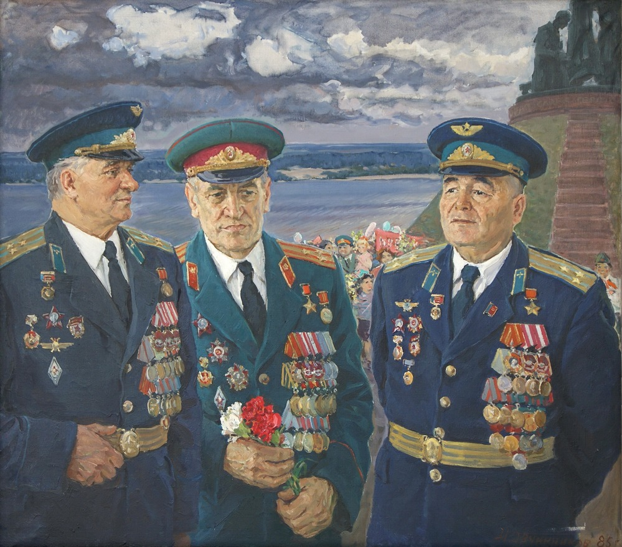
— В.Д. Шилов, Н.М. Дудецкий, Ф.Н. Орлов
— А.В. Кочетов, А.Г. Тухланов, Ф.Н. Орлов
— А.Г. Буханец, Н.М. Дудецкий, Ф.Н. Орлов
— Н.М. Чухреев, П.К. Юдин, Ф.Н. Орлов
30. Многие из тех, кто, будучи достойным звания Героя Советского Союза за фронтовые подвиги во время Великой Отечественной войны, все же не стал таковым в свое время, получили награду в наше время уже как Герои России. На сегодня их более ста человек, в их числе есть представитель чувашской диаспоры, удостоенный звания Героя России в 1998 году. Назовите его имя.
— Д.И. Белков
— А.А. Волков
— В.Г. Владимиров
— В.Т. Ржанов
31. В Чувашской Республике действуют более ста кадетских школ и классов. Центром военно-патриотического воспитания является Чувашский кадетский корпус Приволжского федерального округа, носящий имя прославленного летчика из Чувашии, Героя Советского Союза. Назовите его.
— М.Е. Ефимов
— И.Н. Герасимов
— А.В. Кочетов
— Ф.Н. Орлов
32. В феврале 1941 года первым заместителем наркома авиационной промышленности СССР был назначен наш земляк, уроженец чувашского села Убеи Дрожжановского района Татарской АССР П.В. Дементьев. Он внес большой вклад в дело организации производства боевых самолетов и обеспечения ими действующей армии. За выдающиеся достижения в области организации и осуществления серийного производства новых типов боевых самолетов в сентябре 1941 года ему присвоено звание Героя Социалистического Труда (в 1977 году стал дважды Героем Соцтруда). С 1953 по 1977 год генерал-полковник-инженер П. Дементьев руководил министерством авиационной промышленности страны. Его именем названа улица в Чебоксарах. В августе 1965 года он издал приказ о строительстве, а феврале 1970 года — о введении в строй действующих — крупного завода в Чебоксарах. О каком предприятии идет речь?
— ПАО «Промтрактор»
— АО «ЧЭАЗ»
— АО «Элара»
— АО «ЧПО им. В.И. Чапаева»
Автор проекта и составитель
Александр Вражкин.

